ТЕМА КООМЕТ
ОКОНЧАТЕЛЬНЫЙ ОТЧЕТ
1. Порядковый номер:  472/AM/09 | 2. Тематическая область:  Информация и обучение
3. Направление сотрудничества: Информация и обучение

4. Рабочая группа:
В семинаре приняли участие 26 человек представителей 11 стран – членов КООМЕТ: Армении (НИМ РА), Белоруси (БелГИМ), Германии (PTB), Грузии (GEOSTM), Казахстана (КазИнМетр), Кыргызстана (НИСМ КР), России (ВНИИФТРИ, ВНИИМС), Словакии (СМУ), Таджикистана (ТаджикСтандарт), Узбекистана (ГУ «ЦНЭ РУ»), Украины (ННЦ «Институт метрологии).
5. Наименование темы:
Подготовка и проведение семинара “Калибровка и поверка – различия между обязательными и добровольными измерениями”

6. Состояние работ:
Семинар был проведен в г. Ереване, с 13-15 июля 2009 г.
В ходе семинара для членов ПК 4.5, ученых-хранителей национальных эталонов и сотрудников НМИ стран Центральной Азии и Закавказья, участвующих в выполнении поверочных и калибровочных работах, были рассмотрены терминологические и организационные аспекты калибровки и поверки.
Итоговые документы – Протокол проведенного семинара.

7. Фамилии координаторов:

Камо Мовсисян  Адрес: Национальный институт метрологии  РА, 0051, Ереван, пр. Комитаса 49/2  Телефон: +(37410) 24-45-54  Факс: +(37410) 23-54-78  E-mail: movsisyan@metrology.am |  | Аннетте Кеглер  Адрес: Государственный физико-технический институт (ПТБ), Бундесаллее 100, 38116, Брауншвейг, Германия  Телефон: +49 531 592 82 13  Факс: +49 531 592 82 25  E-mail: Annette.Koegler@ptb.de
8 Дата окончания:
15 июля 2009 г.
9 Подпись Координаторов:  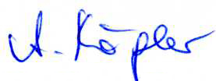  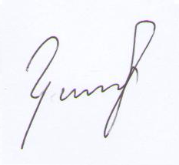 |  |  | 10 Дата:  09.03.2010 г.

